**声现象——拓展任务**

**学校___________________班级_______________姓名_____________**

****拓展内容一：****

**“蛟龙号”深海探测器**

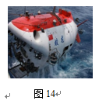如图所示，是我国自主研发的深海探测器 “蛟龙号”，它创造了“中国深度”（下潜7062m）。“蛟龙号”曾远赴印度洋探索2700m深处活火山的奥秘。

在“蛟龙号”不断下潜过程中，保持和水面上的实时通信是一个很重要的问题。陆地通信主要靠电磁波，但由于海水是电的导体，电磁波在海水中衰减得很快，这一利器到了水中特别是深海中却没了用武之地。而声波在海水中可以传播很远，因此水声通信技术应运而生。水声通信技术是当今海洋高技术领域最前沿的技术之一，但由于水声通信技术的敏感性以及巨大应用价值，国外长期将之列为禁止出口中国的高技术产品，目前仍严格控制。中科院声学所研究员朱维庆和他带领的团队通过不断探索，终于突破了国外的技术封锁，成功地发展了我们国家自己的水声通信系统。

请根据上述材料，回答下列问题：

（1）若已知声音在海水中的传播速度是1500m/s，在2700m深处的“蛟龙号”收到正上方母船的指令需要多长时间？

（2）这种方法是不能用来测量月亮与地球的距离的，其原因是什么？

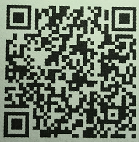拓展内容二：****

请扫二维码观看相关视频《**曾侯乙编钟**》

回答下列问题：

1．央视《国家宝藏》第二期介绍的“曾侯乙编钟”，在中国科技馆有部分复原模型，如图所示。“曾侯乙编钟”是2400多年前战国早期的文物，由六十五件青铜编钟组成，编钟音域跨越五个半八度，只比现代钢琴少一个八度。编钟按照大小次序排列，钟体呈合瓦形，这种特殊结构，使得敲击钟的正面和侧面可以发出两种不同的声音，称为“一钟双音”。编钟奇妙的双音特性，其主要原因是敲击正面和侧面时振动的[频率](https://www.baidu.com/s?wd=%E5%9B%BA%E6%9C%89%E9%A2%91%E7%8E%87&tn=SE_PcZhidaonwhc_ngpagmjz&rsv_dl=gh_pc_zhidao)不同。下列说法中正确的是（ ）

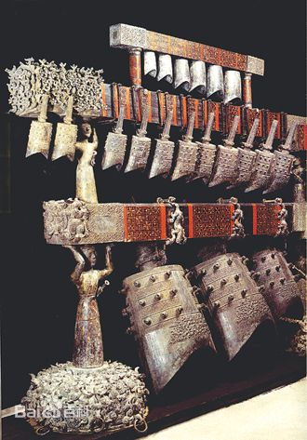

A．我们听到编钟的声音是通过空气传播的

B．编钟发出优美的声音是由钟体振动产生的

C．敲击体积不同的编钟，响度一定不同

D．敲击编钟的正面和侧面可以发出不同音调的声音

2．编钟的大小不同，可以改变编钟发声时的____________，由振动的________决定。用不同力度敲击同一个编钟，可以改变声音的________。

3．请上网收集相关信息，试回答：与圆形的编钟相比较，编钟成合瓦形的优势。

_________________________________________________________________________